ДВФУ и НСПК
Дальневосточный Федеральный Университет
Разработка концепции сервиса «КорпЗакуп360»
Слесаренко София Дмитриевна

«КорпЗакуп360»

Аннотация

Разработана концепция облачного сервиса КорпЗакуп360, обеспечивающего полный цикл закупок для госкомпаний и госкорпораций на базе смарт‑контрактов и интеграции с ERP‑, банковскими и BI‑системами. Сервис решает проблему завышения цен на 5-10% у существующих решений, возникающую из‑за отсутствия глубокой автоматизации и прозрачного контроля цен.
Внедрение сервиса КорпЗакуп360 позволяет участникам закупок проводить сделки с прозрачным ценообразованием, формализованными гарантиями исполнения обязательств и сниженным уровнем ценовых и операционных рисков. Для заказчиков и поставщиков это означает уменьшение закупочных затрат, сокращение числа ошибок и споров, а также повышение доверия к процедурам в рамках 44‑ФЗ и 223‑ФЗ.

Введение
Современная система регламентированных закупок по 44‑ФЗ и 223‑ФЗ характеризуется высокой степенью формализации процедур, значительными транзакционными издержками и рисками неэффективного расходования бюджетных средств, что подтверждается исследованиями, демонстрирующими избыточные затраты госзаказчиков и рост цен по сравнению с потенциально возможным уровнем. Отсутствие сквозной автоматизации и разрозненность ИТ‑ландшафта (Excel, электронная почта, отдельные ERP‑модули) приводят к завышению закупочных цен и росту операционных издержек, тогда как внедрение специализированных систем автоматизации закупок в среднем позволяет снижать затраты на 5-12% за счет прозрачности, конкуренции и унификации процессов.
Разработана концепция облачного сервиса КорпЗакуп360, обеспечивающего полный цикл закупок для госкомпаний и госкорпораций на базе смарт‑контрактов и интеграции с ERP‑, банковскими и BI‑системами. Сервис решает проблему завышения цен на 5-10% у существующих решений, возникающую из‑за отсутствия глубокой автоматизации и прозрачного контроля цен. Внедрение сервиса КорпЗакуп360 позволяет участникам закупок проводить сделки с прозрачным ценообразованием, формализованными гарантиями исполнения обязательств и сниженным уровнем ценовых и операционных рисков, что согласуется с общими тенденциями цифровизации и повышением прозрачности закупочных процедур по 44‑ФЗ и 223‑ФЗ.
Анализ аналогов
На рынке решений для автоматизации закупок в госсекторе основными конкурентами сервиса КорпЗакуп360 выступают системы электронного документооборота и СЭД/ECM‑платформы (Directum, LanDocs), ERP‑решения (1C ERP, SAP, Oracle) и специализированные облачные сервисы для закупок (CloudZakupki, GetSoft и др.). Указанные системы частично закрывают задачи по документообороту, интеграции с ЕИС и автоматизации отдельных этапов закупочного цикла, однако не обеспечивают сквозную автоматизацию полного цикла закупок по 44‑ФЗ и 223‑ФЗ с глубокой интеграцией с ERP‑, банковской инфраструктурой (DirectBank API) и BI‑аналитикой в едином облачном продукте.
Сервис КорпЗакуп360 изначально спроектирован как облачное решение, ориентированное именно на госкомпании и госкорпорации, с фокусом на сценарии 44‑ФЗ/223‑ФЗ, интеграцию с 1C ERP и другими ERP‑системами, DirectBank API и BI‑платформами, а также на автоматизацию согласований и контроля исполнения через смарт‑контракты. В отличие от конкурентов, КорпЗакуп360 позволяет в едином интерфейсе управлять полным циклом закупки от планирования до оплаты, снизить долю ручных операций и дублирования данных.
Архитектура сервиса
Актор | Обозначение | Роль
Инициатор закупки | A | Подразделение, которому нужны товары/услуги
Отдел закупок | B | Координирует весь процесс, согласования, организует торги
Руководитель | C | Утверждает выбор поставщика, принимает решения
Поставщики | D | Внешние партнёры, участвуют в торгах, отгружают товар
Банк/Казначейство | E | Осуществляет платежи поставщикам
Бухгалтерия | F | Ведёт учёт, готовит платёжные поручения
Система складского учета | G | Регистрирует поступление и выбытие товара, отслеживает остатки
Внешние системы | H | ЕИС, ЭТП, 1С и другие интеграции
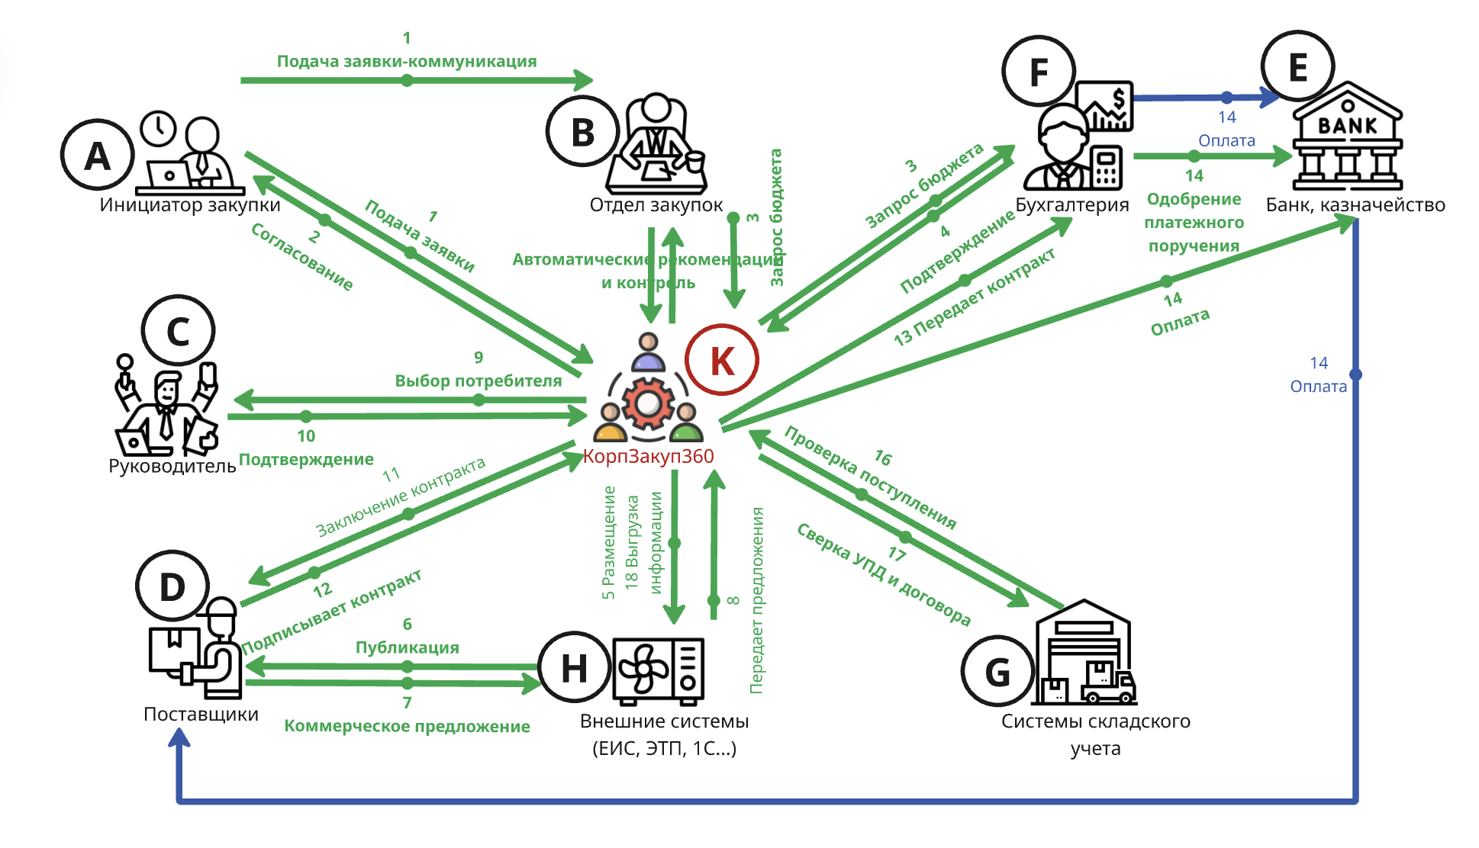
- Инициатор заполняет форму заявки в личном кабинете КорпЗакуп360 (вместо отправки напрямую в отдел закупок)
- Отдел закупок уточняет технические параметры заявки с инициатором
- Сервис автоматически запрашивает у бухгалтерии проверку доступного бюджета. Инициирован второй смарт-контракт, который управляет процессом бюджетной проверки и устанавливает условия резервирования средств.
- Бухгалтерия подтверждает резервирование лимитов в сервисе (одна кнопка). Смарт-контракт фиксирует момент резервирования, размер резервируемых средств и условия, при которых резервирование может быть отменено.
- Сервис автоматически размещает извещение о закупке на ЭТП/ЕИС через API. Инициирован третий смарт-контракт, который управляет процессом размещения и отслеживает период приёма предложений.
- ЭТП/ЕИС публикует объявление о закупке поставщикам (стандартный процесс)
- Поставщики подают свои предложения на ЭТП в установленный срок
- По завершении срока приёма сервис автоматически получает все предложения от ЭТП через API. Смарт-контракт автоматически завершает период приёма и инициирует процесс анализа полученных предложений.
- Смарт-контракт автоматически выполняет все расчёты и присваивает баллы каждому предложению согласно установленным алгоритмам. Результаты анализа записываются в неизменяемый реестр для полного аудита решений.
- После анализа отдела закупок:
- Для простых закупок: Отдел закупок может сразу одобрить в сервисе (без руководителя)
- Для сложных/крупных закупок: Отдел закупок передаёт на утверждение руководителю через сервис
- После утверждения сервис автоматически генерирует полноценный контракт. Инициирован четвёртый смарт-контракт, который управляет процессом заключения договора, исполнения обязательств и финансовых расчётов.
- Поставщик подписывает контракт электронной цифровой подписью (ЭЦП) в интерфейсе сервиса. Смарт-контракт фиксирует момент подписания, идентичность подписанта и цифровую подпись.
- Сервис передаёт подписанный контракт в бухгалтерию. Смарт-контракт автоматически создаёт все необходимые финансовые документы на основе условий контракта.
- Бухгалтерия одобряет платёжное поручение в сервисе. Смарт-контракт инициирует выполнение условий по оплате и записывает момент одобрения.
- Смарт-контракт инициирует процесс контроля исполнения: автоматически проверяет соответствие поставляемого товара условиям контракта (количество, качество, сроки доставки).
- Сервис автоматически сверяет полученную информацию о товаре. Смарт-контракт выполняет все проверки согласно условиям контракта.
- Сервис передаёт в бухгалтерию информацию о поступившем товаре и автоматически сверяет. Смарт-контракт выполняет автоматическую сверку всех документов.
- После полного завершения закупки сервис автоматически выгружает информацию. Смарт-контракт передает все накопленные данные о закупке во все подключённые системы.
Области применения сервиса
Сервис КорпЗакуп360 предназначен для автоматизации полного цикла закупок в государственных компаниях и госкорпорациях, работающих в рамках 44‑ФЗ и 223‑ФЗ, включая планирование, проведение процедур, заключение и исполнение договоров. Он может применяться в закупочной деятельности крупных холдингов и инфраструктурных компаний с распределенной филиальной сетью, а также в организациях с высокой долей повторяющихся и типовых закупок, где критичны контроль цен, снижение операционных рисков и прозрачность взаимодействия с поставщиками.
Экономическая эффективность
Проект КорпЗакуп360 является экономически эффективным. Это подтверждают рассчитанные показатели эффективности, соответствующие нормативным значениям для IT-B2B SaaS: NPV = 51 208,68 руб.; IRR = 27% при ставке дисконтирования 20%; PI = 7,11; ROI = 637%; PP = 12 мес. с момента разработки.
Специфическими рисками проекта являются задержки API-интеграций с ERP/1C, оцениваемые в величине 0,35, и изменения в законодательстве 44-ФЗ/223-ФЗ - 0,40, которые потребуют корректировок compliance-модулей

Заключение
Сервис КорпЗакуп360 будет востребован госкомпаниями и госкорпорациями благодаря полной автоматизации закупочного цикла по 44-ФЗ и 223-ФЗ, интеграции с 1C ERP, DirectBank и BI-системами, а также снижению закупочных цен на 5-10% за счет прозрачного контроля и смарт-контрактов. Участники оценят сокращение ручных согласований, ошибок и споров, а также ускорение документооборота и оплаты без необходимости переучивания персонала или миграции данных из существующих систем. Ключевое преимущество - неизменяемая фиксация обязательств в блокчейне и автоматизированный аудит, исключающие коррупционные риски и упрощающие проверки ФАС и ревизоров.

Список литературы
- Статистика государственных закупок по 44-ФЗ и 223-ФЗ - Единая информационная система в сфере закупок: https://zakupki.gov.ru/epz/statistic/general/analytics.html
- Объем рынка ERP-систем в России – TAdviser 2024 г.: https://www.tadviser.ru/index.php/Статья:ERP-рынок_России
- Данные по закупкам по 223-ФЗ – Интерфакс-АВН 2024 г.: https://www.interfax.ru/business/
- Анализ рынка электронных торгов и СЭД – CNews Analytics 2024 г.: https://www.cnews.ru/reviews/rynok_ets_2024
- Федеральный закон № 44-ФЗ «О контрактной системе…» – КонсультантПлюс: http://www.consultant.ru/document/cons_doc_LAW_144624/

